卡测九弱电解质的电离
1．某物质的水溶液能导电，且该物质属于非电解质，溶于水时化学键被破坏的是( )
A．液溴 B．干冰 C．蔗糖 D．硫酸钡
2．在含有酚酞的0.1mol·L^{－1}氨水中加入少量的NH₄Cl晶体，则溶液颜色( )
A．变蓝色 B．变深 C．变浅 D．不变
3．在醋酸溶液中，CH₃COOH的电离达到平衡的标志是( )
A．溶液显电中性 B．溶液中检不出CH₃COOH分子存在
C．氢离子浓度恒定不变 D．c(H＋)＝c(CH₃COO－)
4．在氢硫酸中c(H＋)和c(S^{2－})的比值是( )
A．1 B．2 C．大于2 D．在1～2之间
5．在0.10mol·L^{－1} CH₃COOH溶液中存在如下电离平衡：CH₃COOHCH₃COO－＋H＋对于该
平衡，下列叙述正确的是( )
A．加入水时，平衡向逆反应方向移动
B．加入少量NaOH固体，平衡向正反应方向移动
C．加入少量0.1mol·L^{－1} HCl溶液，溶液中c(H＋)减小
D．加入少量CH₃COONa固体，平衡向正反应方向移动
6．将1mol冰醋酸加入到一定量的蒸馏水中最终得到1 L溶液。下列各项中，表征已达到电离
平衡状态的是( )
A．醋酸的浓度达到1mol·L^{－1} B．H＋的浓度达到0.5mol·L^{－1}
C．醋酸的浓度、醋酸根离子的浓度、H＋的浓度均为0.5mol·L^{－1}
7．将浓度为0.1mol·L^{－1}HF溶液加水不断稀释，下列各量始终保持增大的是（ ）
A．c(H＋) B．K_{a}(HF) C. D.
8.在醋酸的电离平衡CH₃COOHCH₃COO－＋H＋中，要使电离平衡右移且c(H＋)增大，应采取的措施是（ ）
A．加入NaOH(s) B．加入盐酸 C．加蒸馏水 D．升高温度
9.在25℃时，0.1mol·L^{－1}的HNO₂、HCOOH、HCN、H₂CO₃的溶液，它们的电离平衡常数分别
为4.6×10^{－4}、1.8×10^{－4}、4.9×10^{－10}、K₁＝4.3×10^{－7}和K₂＝5.6×10^{－11}，其中氢离子浓度最小的是( )
A．HNO₂ B．HCOOH C．HCN D．H₂CO₃
10．把下列溶液加水稀释，溶液中每种离子的浓度都不会增加的是( )
A．CH₃COOH溶液 B．NaCl溶液 C．NaOH溶液 D．FeCl₃溶液
11．下列说法中不正确的是( )
①将硫酸钡放入水中不能导电，所以硫酸钡是非电解质
②氨溶于水得到的溶液氨水能导电，所以氨水是电解质
③固态共价化合物不导电，熔融态的共价化合物可以导电
④固态的离子化合物不导电，熔融态的离子化合物也不导电
⑤强电解质溶液的导电能力一定比弱电解质溶液的导电能力强
A．①④ B．①④⑤ C．①②③④ D．①②③④⑤
12．下列叙述正确的是( )
A．物质的溶解过程，实质上就是其电离过程
B．二氧化硫的水溶液能导电，所以二氧化硫是电解质
C．1 L 0.2 mol·L^{－1}的硫酸溶液中含有0.4 mol H＋
13．下列物质中：A．KI(s) B．C₂H₅OH(l) C．Cl₂(g) D．CH₃COOH(l) E．BaSO₄(s) F．NaHSO₄(s) G．石墨(s) H．蔗糖(s) I．NaOH(l)
属于非电解质的是____________，属于强电解质的是____________，属于弱电解质的是
____________。
(2)能直接导电的是____________________，能溶于水，且水溶液能导电的是________________。
14.将6g CH₃COOH溶于水制成1L溶液，此溶液的物质的量浓度为____________，经测定溶
液中含CH₃COO－为1.4×10^{－3}mol/L，此温度下醋酸的电离常数：K_{a}＝____________，温度升高K_{a}将
____________(填“变大”、“不变”或“变小”)。
15． H₂S溶于水的电离方程式为_________________________。（2分）
(1)向H₂S溶液中加入CuSO₄溶液时，电离平衡向__________移动，c(H＋)_______，c(S^{2－})__________；
(2)向H₂S溶液中加入NaOH固体时，电离平衡向_________移动，c(H＋)_______，c(S^{2－})____________；
(3)若将H₂S溶液加热至沸腾，c(H₂S)____________；
(4)若要增大H₂S溶液中c(S^{2－})，最好加入____________。
16． Al(OH)₃的电离方程式可表示为：H＋＋AlO＋H₂OAl(OH)₃Al^{3＋}＋3OH－。试根据平衡移动原理，解释下列有关的问题。
(1)向Al(OH)₃沉淀中加入盐酸，沉淀溶解，其原因是________________________________________，有关的离子方程式为_______________________________________________。
(2)向Al(OH)₃沉淀中加入苛性钠溶液，沉淀溶解，其原因是__________________________________，有关的离子方程式为______________________________________________。

卡测十水的电离和溶液的酸碱性
1．关于水的离子积常数，下列说法中不正确的是( )
A．纯水中c(H＋)·c(OH－)＝1×10^{－14}
B．25℃纯水中c(H＋)·c(OH－)＝1×10^{－14}
C．25℃稀盐酸中c(H＋)·c(OH－)＝1×10^{－14}
D．K_{w}值随温度升高而增大
2．室温下，在pH＝11的某溶液中，由水电离的c(OH－)为( )
①1.0×10^{－7} mol/L ②1.0×10^{－6} mol/L
③1.0×10^{－3} mol/L ④1.0×10^{－11} mol/L
A．③ B．④ C．①或③ D．③或④
3．判断溶液的酸碱性有多种方法。下列溶液中，一定呈碱性的是( )
A．能够使甲基橙呈现黄色 B．溶液的pH＞7
C．溶液中：c(H＋)＜c(OH－) D．溶液中：c(H＋)＞1×10^{－7} mol/L
4．关于pH的测定下列说法正确的是( )
A．pH试纸在使用之前应用蒸馏水润湿
B．用广泛pH试纸测得某盐酸的pH＝2.3
C．利用酸碱指示剂可以测溶液的pH
D．pH计是精确测定溶液pH的仪器
5．25℃的下列溶液中，碱性最强的是( )
A．pH＝11的溶液 B．c(OH－)＝0.12 mol/L的溶液
C．1 L含有4 g NaOH的溶液 D．c(H＋)＝1×10^{－10} mol/L的溶液
6．某温度下，纯水中的c(H＋)＝2×10^{－7} mol/L。
(1)此时c(OH－)＝________，pH________7(填“＞”“＜”或“＝”)，呈________性。
(2)若温度不变，滴入稀硫酸使c(H＋)＝5×10^{－6} mol/L，则c(OH－)＝__________ mol/L，由水电离出c(H＋)为________。
7．下列说法中正确的是( )
A．在纯水中，c(H＋)＝c(OH－)＝10^{－7} mol·L^{－1}，呈中性
B．某溶液中若c(H＋)>10^{－7} mol·L^{－1}，则一定有c(H＋)>c(OH－)，溶液呈酸性
C．水溶液中c(H＋)越大，则pH 越小，溶液的酸性越强
D．pH＝0的溶液中，只有H＋而无OH－
8． 25 ℃，水的电离达到平衡：H₂O⇌H＋＋OH－，ΔH>0；下列叙述正确的是( )
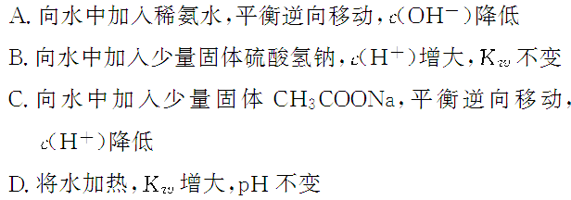
9.有一学生在实验室测某溶液的pH，实验时，他先用蒸馏水润湿pH试纸，然后用洁净干燥的玻璃棒蘸取试样进行检测。
(1)该学生的操作________(填“正确”或“错误”)，其理由是________________________________________________________________________。
(2)该操作是否一定有误差？________________________________________________________________________
(3)若用此方法分别测定c(OH－)相等的氢氧化钠溶液和氨水的pH，误差较大的是________，原因是______________________________________________________
(4)只从下列试剂中选择实验所需的试剂，你能否区分
0．1 mol/L硫酸溶液和0.01 mol/L硫酸溶液？______，简述操作过程：________________________________________________________________________
试剂：A.紫色石蕊试液 B．酚酞试液 C．甲基橙溶液 D．蒸馏水 E．氯化钡溶液 F．pH试纸
10．在一定温度下，有a.盐酸，b.硫酸，c.醋酸三种酸。
(1)当三种酸物质的量浓度相同时，c(H＋)由大到小的顺序是________。
(2)同体积、同物质的量浓度的三种酸，中和NaOH的能力由大到小的顺序是________。
(3)当三者c(H＋)相同且体积也相同时，分别放入足量的锌，相同状况下产生气体的体积由大到小的顺序是________。
(4)当c(H＋)相同、体积相同时，同时加入形状、密度、质量完全相同的锌，若产生相同体积的H₂(相同状况)，则开始时反应速率的大小关系为________。反应所需时间的长短关系是________。

卡测十一溶液的pH
1．将100 mL、0.001 mol/L的盐酸和50 mL pH＝3的硫酸溶液混合后，所得溶液的pH为( )
A．4.5 B．2.7 C．3.3 D．3
2．分别取下列溶液各2毫升，用水稀释到20毫升，溶液的pH由3.0变成4.0，则该溶液是( )
(a)一元强酸 (b)二元弱酸 (c)一元弱酸 (d)二元强酸
A．(a) B．(b) C．(a)(c) D．(a)(d)
3．常温下，将0.1 mol/L氢氧化钠溶液与0.06 mol/L硫酸溶液等体积混合后，该混合溶液的pH等于( )
A．1.7 B．2.0 C．12.0 D．12.4
4．在室温下等体积的酸和碱的溶液，混合后pH一定等于 7 的是( )
A．pH＝3 的硝酸和 pH＝11 的 NaOH
B．pH＝3 的盐酸和 pH＝11 的氨水
C．pH＝3 的盐酸和 pH＝11 的 Ba(OH)₂
D．pH＝3 的醋酸和 pH＝11 的 KOH 溶液
5．常温下，将pH＝1的硫酸溶液平均分成两等份，一份加入适量水，另一份加入与该硫酸溶液物质的量浓度相同的氢氧化钠溶液，两者pH都升高了，则加入水和加入的NaOH溶液的体积比约为( )
A．11∶1 B．10∶1 C．6∶1 D．5∶1
6．有pH＝12的NaOH溶液100 mL，要使它的pH降为11。
(1)若加入蒸馏水，应加________ mL。
(2)若加入pH为10的NaOH溶液，应加________ mL。
(3)若加入0.01 mol/L的盐酸，应加________ mL。
7． (双选)0.1 mol/L HF溶液的pH＝2，则该溶液中有关浓度关系式不正确的是( )
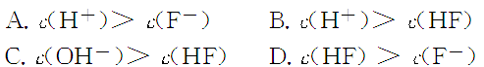
8.下列叙述正确的是( )
A．100 ℃纯水的pH＝6，说明加热可导致水呈酸性
B．pH＝4的醋酸溶液，稀释至10倍后pH＝5
C．0.2 mol·L^{－1}的盐酸，与等体积水混合后pH＝1
D．pH＝3的醋酸溶液，与pH＝11的氢氧化钠溶液等体积混合后pH＝7
9．温度为t℃时，某NaOH稀溶液中c(H＋)＝10^{－a} mol·L^{－1}，
c(OH－)＝10^{－b} mol·L^{－1}，已知a＋b＝12，请回答下列问题：
(1)该温度下水的离子积常数K_{w}＝________。
(2)该NaOH溶液中NaOH的物质的量浓度为______，该NaOH溶液中由水电离出的c(OH－)为________。
(3)给该NaOH溶液加热，pH________(填“变大”，“变小”或“不变”)。
10．设水的电离平衡线如下图所示：
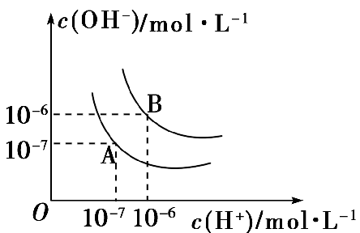
(1)若以A点表示25℃时水在电离平衡时的离子浓度，当温度升高到100℃时，水的电离平衡状态到B点，则此时水的离子积从________增加到________。

(2)将pH＝8的Ba(OH)₂溶液与pH＝5的稀盐酸混合，并保持在100℃的恒温。欲使混合溶液的pH＝7，则Ba(OH)₂溶液和盐酸的体积比为________。

卡测十二pH的应用
1．下列实验误差分析错误的是( )
A．用湿润的pH试纸测稀碱液的pH，测定值偏小
B．用容量瓶配置溶液，定容时俯视刻度线，所配溶液浓度偏小
C．滴定前滴定管内无气泡，终点读数时有气泡，所测体积偏小
D．测定中和反应反的应热时，将碱缓慢倒入酸中，所测温度值偏小
2．下列仪器中使用前不需要检验是否漏水的是( )
A．滴定管 B．分液漏斗 C．过滤漏斗 D．容量瓶
3．用0.01 mol/L NaOH溶液完全中和pH＝3的下列溶液各100 mL，需NaOH溶液体积最大的是( )
A．盐酸 B．硫酸 C．高氯酸 D．醋酸
4．以酚酞试液作指示剂，对某新制NaOH溶液进行中和滴定实验，数据记录如下表：
 | 待测液 | 消耗标准盐酸(0.01 mol/L)的体积
① | 20 mL NaOH溶液 | V₁ mL
② | 20 mL NaOH溶液＋10 mL H₂O | V₂ mL
③ | 敞口隔夜放置的20 mL NaOH溶液 | V₃ mL
则该新制的NaOH溶液的浓度c( mol·L^{－1})合理的是( )
A．c＝0.01×(V₁＋V₂＋V₃)/(3×20) B．c＝0.01×(V₁＋V₂)/(2×20)
C．c＝0.01×(V₁＋V₃)/(2×20) D．c＝0.01×V₁/20
5．下列有关滴定操作的顺序正确的是( )
①用标准溶液润洗滴定管 ②往滴定管内注入标准溶液③检查滴定管是否漏水 ④滴定 ⑤洗涤
A．⑤①②③④ B．③⑤①②④ C．⑤②③①④ D．②①③⑤④
6．实验室中有一未知浓度的稀盐酸，某学生测定盐酸的浓度在实验室中进行实验。请完成下列填空：
(1)配制100 mL 0.10 mol/LNaOH标准溶液。
①主要操作步骤：计算→称量→溶解→(冷却后)→洗涤(并将洗涤液移入容量瓶)→__________→__________→________→将配制好的溶液倒入试剂瓶中，贴上标签。
②称量________g氢氧化钠固体所需仪器有：天平(带砝码、镊子)、________、________。
(2)取20.00 mL待测盐酸放入锥形瓶中，并滴加2～3滴酚酞作指示剂，用自己配制的NaOH标准溶液进行滴定。重复上述滴定操作2～3次。记录数据如下。
实验  编号 | NaOH溶液的浓度(mol/L) | 滴定完成时，NaOH溶液滴入的体积/ mL | 待测盐酸的体积/ mL
1 | 0.10 | 22.62 | 20.00
2 | 0.10 | 22.72 | 20.00
3 | 0.10 | 22.80 | 20.00

①滴定达到终点的标志是________。
②根据上述数据，可计算出该盐酸的浓度约为________(保留两位有效数字)。
③排除碱式滴定管中气泡的方法应采用如图所示操作中的________，然后轻轻挤压玻璃球使尖嘴部分充满碱液。
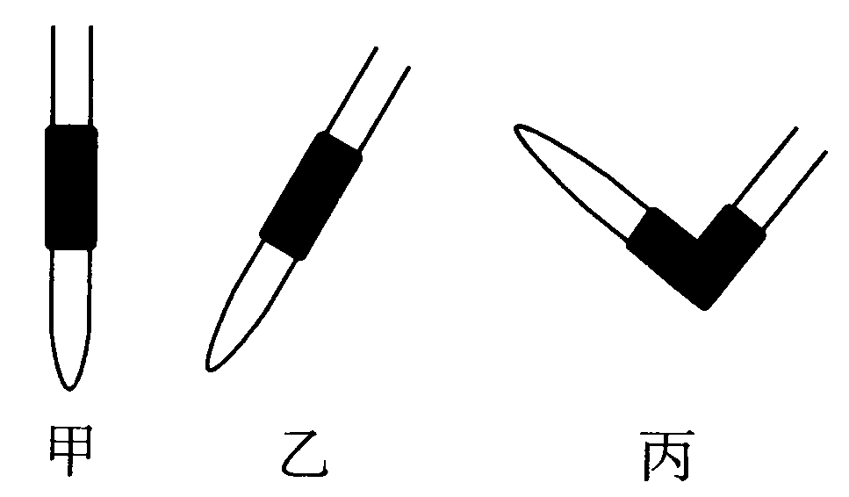
7．用中和滴定法测定某烧碱样品的纯度，试根据实验回答下列问题：
(1)准确称量8.2 g含有少量中性易溶杂质的样品，配成500 mL待测溶液。称量时，样品可放在________(填编号字母)称量。
A．小烧杯中 B．洁净纸片上 C．托盘上
(2)滴定时，用0.200 0 mol·L^{－1}的盐酸来滴定待测溶液，不可选用________(填编号字母)作指示剂。
A．甲基橙 B．石蕊 C．酚酞
(3)滴定过程中，眼睛应注视______________；在铁架台上垫一张白纸，其目的是___________。
(4)根据下表数据，计算被测烧碱溶液的物质的量浓度是___mol·L^{－1}，烧碱样品的纯度是______。
滴定次数 | 待测溶液体积(mL) | 标准酸体积
滴定次数 | 待测溶液体积(mL) | 滴定前的刻度(mL) | 滴定后的刻度(mL)
第①次 | 10.00 | 0.40 | 20.50
第②次 | 10.00 | 4.10 | 24.00
(5)下列实验操作会对滴定结果产生什么影响(填“偏高”、“偏低”或“无影响”)?
①观察酸式滴定管液面时，开始俯视，滴定终点平视，则滴定结果________。
②若将锥形瓶用待测液润洗，然后再加入10.00 mL待测液，则滴定结果________。
8．在中和滴定操作过程中，有以下各项因操作不当引起的实验误差，用“偏高”、“偏低”或“无影响”等填空：
(1)滴定管用蒸馏水洗净后，未用已知浓度的标准溶液润洗，使滴定结果________；
(2)锥形瓶用蒸馏水洗净后，又用待测溶液润洗，使滴定结果________；
(3)滴定管(装标准溶液)在滴定前尖嘴处有气泡，滴定终了无气泡，使滴定结果________；
(4)滴定前平视，滴定终了俯视，使滴定结果________；
(5)滴定前仰视，滴定终了平视，使滴定结果________；
(6)过早估计终点，使滴定结果________；
(7)过晚估计终点，使滴定结果________；
(8)洗涤锥形瓶时，误把稀食盐水当作蒸馏水，然后用锥形瓶装待测的盐酸，用NaOH标准溶液滴定时，对测得的结果________
卡测十三盐类的水解——探究盐溶液的酸碱性
1．下列关于盐类水解的叙述错误的是 ( )
A．盐类水解是中和反应的逆反应
B．盐类水解过程是吸热过程
C．含有弱酸根盐的水溶液一定显碱性
D．盐溶液的酸碱性主要取决于形成盐的酸和碱的相对强弱
2．“84消毒液”在日常生活中被广泛使用。该消毒液无色，pH大于7，对某些有色物质有漂白作用。你认为它可能的有效成分是 ( )
A．SO2 B．Na2CO3 C．KMnO4 D．NaClO
4．在下列各微粒中，能使水的电离平衡向电离的方向移动，且使溶液的pH＞7的是( )
A.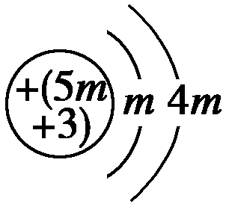 B．HCO3－ C．HSO4－ D．26X3＋
5．0.1 mol·L－1 NaHCO3溶液的pH最接近于 ( )
A．5.6 B．7.0 C．8.4 D．13.0
6．在pH都等于9的NaOH和CH3COONa两种溶液中，设由水电离产生的OH－浓度分别为a mol·L－1与b mol·L－1，则a和b关系为 ( )
A．a＞b B．a＝10－4b
C．b＝10－4a D．a＝b
8．下列物质在常温下发生水解时，对应的离子方程式正确的是 ( )
①Na2CO3：CO32－＋2H2OH2O＋CO2↑＋2OH－[来源:学#科#网]
②NH4Cl：NH4＋＋H2ONH3·H2O＋H＋
③CuSO4：Cu2＋＋2H2OCu(OH)2＋2H＋
④NaF：F－＋H2O===HF＋OH－
A．①④ B．②③ C．①③ D．②④
9．将0.01 mol下列物质分别加入100 mL蒸馏水中，恢复至室温，所得溶液中阴离子浓度的大小顺序是(溶液体积变化忽略不计) ( )
①Na2O2 ②Na2O ③Na2CO3 ④NaCl[来源:学科网]
A．①＞②＞③＞④ B．①＞②＞④＞③
C．①＝②＞③＞④ D．①＝②＞③＝④
10．室温下，0.5 mol·L－1相同体积的下列四种溶液①KCl、②FeCl3、③HF、④Na2CO3，其中所含阳离子数由多到少的顺序是 ( )
A．④>①＝②>③ B．①>④>②>③
C．④>①>③>② D．④>②>①>③
11．室温下，pH＝2的某酸HnA(A为酸根)与pH＝12的某碱B(OH)m等体积混合，混合液的pH变为8。
(1)写出生成的正盐的分子式：________________________________________。
(2)该盐中存在着一种水解的离子，该离子的水解方程式为______________________。
(3)简述该混合液呈碱性的原因：_______________________________________。
12．常温下，有两种溶液：
①0.1 mol·L－1 CH3COOH溶液 ②0.1 mol·L－1 CH3COONa溶液。
(1)溶液①的pH________7(填“＞”、“＜”或“＝”)，溶液中离子的电荷守恒的关系式是______。
(2)溶液②呈________性(填“酸”、“碱”或“中”)。其原因是______________________________
(用离子方程式和适当的叙述说明)。
(3)下列说法正确的是________(填序号)。
a．两种溶液中c(CH3COO－)都等于0.1 mol·L－1
b．两种溶液中c(CH3COO－)都小于0.1 mol·L－1
c．CH3COOH溶液中c(CH3COO－)小于CH3COONa溶液中c(CH3COO－)
13．A、B、C、D、E五种溶液分别是NaOH、NH3·H2O、CH3COOH、HCl、NH4HSO4中的一种。常温下进行下列实验：
①B、D均能与pH＝3的A溶液反应，当它们以等物质的量混合时均能恰好反应，反应后得到的溶液前者呈酸性，后者呈中性；
②浓度均为0.1 mol·L－1C与D溶液等体积混合，溶液呈酸性。
回答下列问题： (1)D是________，E是________；
(2)用水稀释0.1 mol·L－1B溶液时，溶液中随着水量的增加而减小的是________(填写序号)。
a. b.
c．c(H＋)·c(OH－) d．n(OH－)
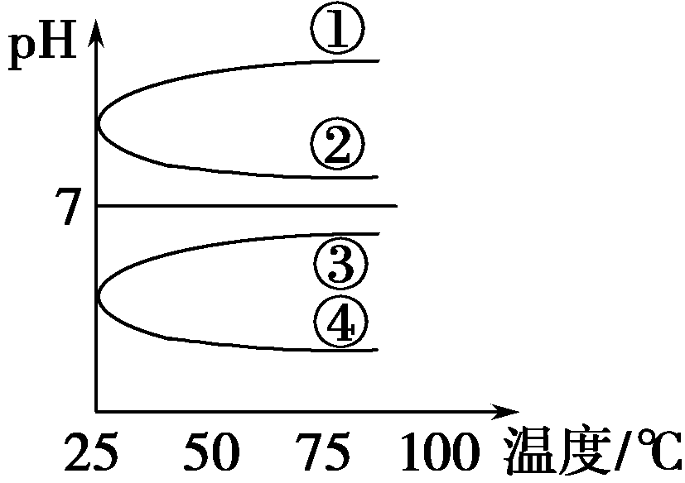
(3)pH相同的等体积的两份溶液A和E，分别与镁粉反应，若最后仅有一份溶液中存在镁粉，且放出氢气的质量相同，则下列说法正确的是________(填写序号)。[来源:学#科#网]
a．反应所需要的时间E>A
b．开始反应时的速率A>E
c．参加反应的镁粉物质的量A＝E
d．E溶液里有镁粉剩余
(4)将等体积、等物质的量浓度B和C混合后溶液，升高温度(溶质不会分解)溶液pH随温度变化如右图中________曲线(填写序号)。
(5)室温下，向0.01 mol·L－1 C溶液中滴加0.01 mol·L－1 D溶液至中性，得到的溶液中所有离子的物质的量浓度由大到小的顺序为________________________________________

卡测十四盐类的水解影响盐类水解的主要因素和盐类水解的应用
1．室温下，将碳酸钠溶液加热至70 ℃，其结果是 ( )
A．溶液中c(CO32－)增大 B．水的电离程度不变
C．KW将变小 D．溶液的碱性增强
2．在CH3COONa溶液加入下列物质使水解平衡向左移动，且pH变大的是 ( )
A．加入适量纯CH3COOH B．加入少量NaCl固体
C．加入少量NaOH固体 D．加水稀释
3．在一定条件下，Na2CO3溶液中存在水解平衡：CO32－＋H2OHCO3－＋OH－。下列说法正确的是 ( )
A．稀释溶液，上述可逆反应平衡常数不变 B．通入CO2，溶液pH增大
C．加入NaOH固体，平衡向正反应方向移动 D．升高温度，不变
4．向三份0.1 mol·L－1的CH3COONa溶液中分别加入少量NH4NO3、Na2SO3、FeCl3固体(忽略溶液体积变化)，则CH3COO－浓度的变化依次为 ( )
A．减小、增大、减小 B．增大、减小、减小
C．减小、增大、增大 D．增大、减小、增大
5．比较下列溶液的pH(填“＞”、“＜”或“＝”)(1)25 ℃、1 mol·L－1 FeCl3溶液________80 ℃、1 mol·L－1 FeCl3溶液；
(2)0.1 mol·L－1(NH4)2CO3溶液________0.1 mol·L－1 Na2CO3溶液；
(3)0.1 mol·L－1NH4Cl溶液________0.01 mol·L－1 NH4Cl溶液；[来源:学科网ZXXK]
(4)0.1 mol·L－1Na2CO3溶液________0.1 mol·L－1 NaHCO3溶液。
6．下列说法正确的是 ( )
A．将AlCl3溶液和Al2(SO4)3溶液分别加热、蒸干、灼烧，所得固体成分相同
B．配制FeSO4溶液时，将FeSO4固体溶于稀盐酸中，然后稀释至所需浓度
C．用加热的方法可以除去KCl溶液中的Fe3＋
D．洗涤油污常用热的碳酸钠溶液[来源:学科网]
7．下列哪组离子能在水溶液中大量共存 ( )
A．K＋、CO32－、HS－、S2－、Al3＋、AlO2－
B．MnO4－、Na＋、SO42－、K＋、Cl－
C．SO42－、Ag＋、SO32－、S2－、AlO2－、K＋
D．Fe2＋、Cl－、H＋、NO3－
8．下列根据反应原理设计的应用，不正确的是 ( )
A．CO32－＋H2OHCO3－＋OH－用热的纯碱溶液清洗油污
B．Al3＋＋3H2OAl(OH)3＋3H＋明矾净水
C．TiCl4＋(x＋2)H2O(过量)TiO2·xH2O↓＋4HCl制备TiO2纳米粉
D．SnCl2＋H2OSn(OH)Cl↓＋HCl配制氯化亚锡溶液时加入氢氧化钠
9．相同温度相同物质的量浓度的六种溶液：①NaHCO3
②CH3COONa ③NaOH ④Ba(OH)2 ⑤NaHSO4
⑥H3PO4按pH由大到小的顺序是 ( )
A．⑥⑤②①④③ B．⑥⑤①②③④
C．④③②①⑤⑥ D．④③①②⑥⑤
10．下列各组物质混合后，再加热蒸干并在300 ℃时充分灼烧至质量不变，最终一定能得到纯净物的是 ( )
A．向FeSO4溶液中通入过量Cl2
B．向NaHCO3溶液中加入一定质量的Na2O2粉末
C．向NaI和NaBr混合溶液中通入过量Cl2
D．向NaOH溶液中加入过量AlCl3溶液
11．化合物SOCl2是一种液态化合物，沸点为77 ℃。在盛有10 mL水的锥形瓶中，小心地滴加8～10滴SOCl2，可观察到剧烈反应，液面上有白雾生成，并有带刺激性气味的气体逸出。该气体可使滴有品红试液的滤纸褪色。轻轻振荡锥形瓶，等白雾消失后，往溶液中滴加AgNO3溶液，有不溶于HNO3的白色凝乳状沉淀析出。
(1)根据上述实验，写出SOCl2和水反应的化学方程式：
_________________________________________________________________。
(2)AlCl3溶液蒸干灼烧得不到无水AlCl3，而用SOCl2与AlCl3·6H2O混合共热，可得到无水AlCl3，其原因是_______________________________________
__________________________________________________________________

卡测十五难溶电解质的溶解平衡
1．已知：25℃时，K_{sp}[Mg（OH）₂]=5.61×10^{﹣12}，K_{sp}[MgF₂]=7.42×10^{﹣11}．下列说法正确的是（ ）
A．25℃时，饱和Mg（OH）₂溶液与饱和MgF₂溶液相比，前者的c（Mg²⁺）大
B．25℃时，Mg（OH）₂的悬浊液加入少量的NH₄Cl固体，c（Mg²⁺）增大
C．25℃时，Mg（OH）₂固体在20 mL 0.01 mol•L^{﹣1}氨水中的K_{sp}比在20 mL 0.01 mol•L^{﹣1}NH₄Cl溶液中的K_{sp}小
D．25℃时，在Mg（OH）₂的悬浊液中加入NaF溶液后，Mg（OH）₂不可能转化成为MgF₂
2．下列说法正确的是（ ）
A．难溶电解质的溶度积K_{sp}越小，则它的溶解度越小
B．任何难溶物在水中都存在沉淀溶解平衡，溶解度大小都可以用K_{sp}表示
C．溶度积常数K_{sp}与温度有关，温度越高，溶度积越大
D．升高温度，某沉淀溶解平衡逆向移动，说明它的溶解度是减小的，K_{sp}也变小
3．在25℃时，AgCl的白色悬浊液中，依次加入等浓度的KI溶液和Na₂S溶液．观察到的现象是先出现黄色沉淀．最终出现黑色沉淀．已知有关物质的溶度积K_{sp}（25℃）如下：下列叙述错误的是（ ）
 | AgCl | AgI | Ag₂S
K_{sp} | 1.8×10^{﹣10} | 8.51×10^{﹣16} | 6.3×10^{﹣50}
A．沉淀转化的实质就是沉淀溶解平衡的移动
B．溶解度小的沉淀可以转化为溶解度更小的沉淀
C．AgCl固体在等物质的量浓度的NaCl、CaCl₂溶液中的溶解程度相同
D．25℃时，在饱和AgCl、AgI、Ag₂S溶液中，所含Ag⁺的浓度不同
4．将足量的AgCl（s）分别添加到下述四种溶液中，所得溶液c（Ag⁺）最小的是（ ）
A．10 mL 0.4mol•L^{﹣1}的盐酸 B．10 mL 0.3mol•L^{﹣1} MgCl₂溶液
C．10 mL 0.5mol•L^{﹣1} NaCl溶液 D．10 mL 0.1mol•L^{﹣1} AlCl₃溶液
5．已知下列物质在20℃下的Ksp如下：
化学式 | AgCl | AgBr | AgI | Ag₂S | Ag₂CrO₄
颜色 | 白色 | 浅黄色 | 黄色 | 黑色 | 红色
Ksp | 2.0X10^{﹣10} | 5.4X10^{﹣13} | 8.3X10^{﹣17} | 2.0X10^{﹣41} | 2.0X10^{﹣12}
下列说法不正确的是（ ）
A．20℃时．AgCl饱和溶液和Ag₂CrO₄饱和溶液中．Ag⁺物质的量浓度由大到小的顺序是Ag₂CrO₄＞AgCl
B．20℃时，向相同浓度的KCl和KBr混合溶液中逐滴滴加AgNO₃溶液．会先生成浅黄色沉淀
C．20℃时，向相同浓度的KCl和KBr混合溶液中逐滴滴加AgNO₃溶液，当两种沉淀共存时．c（Br﹣）：C（C1﹣）=2.7×10^{﹣3}
D．在100ml AgCl、AgBr、AgI饱和的混合溶液中加入足量浓AgNO₃溶液，产生沉淀AgI质量最多
6．Ag₂CrO₄在水中的沉淀溶解平衡曲线如图所示，t℃时，反应Ag₂CrO₄（s）+2Cl﹣（aq）⇌2AgCl（s）+CrO₄^{2﹣}（aq）的K=2.5×10⁷，下列说法正确的是（ ）
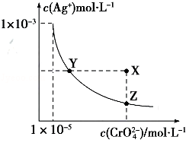
A．t℃时，Ag₂CrO₄的K_{sp}为1×10^{﹣12}
B．t℃时，向饱和Ag₂CrO₄溶液中加入K₂CrO₄溶液，再次平衡时c²（Ag⁺）×c（CrO₄^{2﹣}）＞K_{sp}
C．t℃时，K_{sp}（AgCl）=1.56×10^{﹣10}
D．t℃时，用0.01mol•L^{﹣1} AgNO₃溶液滴定20mL 0.01mol•L^{﹣1}KCl和0.01mol K₂CrO₄的混合溶液，CrO₄^{2﹣}先沉淀
7．氢氧化铜悬浊液中存在如下平衡：Cu（OH）₂ （s）⇌Cu²⁺（aq）+2OH﹣（aq），常温下其K_{sp}=c（Cu²⁺）•c²（OH﹣）=2×10^{﹣20}mol²•L^{﹣2}．
（1）某硫酸铜溶液里c（Cu²⁺）=0.02mol/L，如要生成Cu（OH）₂沉淀，应调整溶液pH使之大于 ．
（2）要使0.2mol/L硫酸铜溶液中Cu²⁺沉淀较为完全（使Cu²⁺浓度降至原来的千分之一），则应向溶液里加入氢氧化钠溶液使溶液pH为 ．
8．（1）已知在25℃时，K_{sp}[Mg（OH）₂]=3.2×10^{﹣11}，假设饱和Mg﹙OH）₂溶液的浓度为1g/mL，则Mg﹙OH﹚₂的溶解度为 g．
（2）在25℃时，向0.02mol•L^{﹣1}的MgCl₂溶液中加入NaOH固体，如要生成Mg（OH）₂沉淀，应使溶液中的c（OH﹣）最小为 mol•L^{﹣1}．

